Lagersport
LS Tarnspiel Schmuggelspiel

2.3 Tarnspiel / Schmuggelspiel

Gruppenname
Ort, Datum, Zeit | Lagerplatz Wald, 13.08.2023, 19.00-21.00
Zielgruppe(n) und Anzahl Teilnehmende | 30 Kinder, ca. 10 Leiter
Blockverantwortliche
Beilagen | Schematischer Spielplan
Zeit | Programm |  |  | Material
Einstieg:

- Theater

- Einführung ins Thema Tarnen

- Als Hauptteil werden die Kinder ein Schmuggelspiel spielen

19.00 Uhr | Theater (Tarnexperte springt aus dem Boden ...)
19.05 Uhr | Der Tarnexperte gibt den Kindern eine sehr kurze Einführung fürs erfolgreiche Tarnen. Er fragt die TN über ihr bereits vorhandenes Wissen übers Tarnen, so tragen sie dann zusammen Die Basics. Bsp. Keine Lauten Geräusche im Wald, richtige Kleidung, Gesichtsbemalung zusammen.  Passend Dazu dürfen sich die Kinder, nach den Kurzen Instruktionen vom Tarnexperten, für das Folgende Schmuggelspiel Vorbereiten.  Heißt: Sich passende Kleidung zum Spiel, Warm Anziehen mit Tarnstiften Gesichter bemalen…  Zeitrahmen: 20 min.
19.35 Uhr | Hauptteil:  Erklärung des Spiels:  Die TN werden in 2 Gruppen aufgeteilt. Deren Ziel es sein wird, Bücher (Bibel) an ca. 10 Leitern vorbei in eine Zone (Grenze) zu Schmuggeln. Siehe Skizze Beilage  Die Kinder müssen, wenn sie von einem Leiter entdeckt und beim Namen genannt werden, an ihren Gruppenausgangspunkt zurück. Mit dem Buch das sie dabeihaben.  Max. 1 Buch pro Person.  Die Gruppe, welche zum Ende des Spiels am meisten Bücher in ihrer Zone haben, sind die Gewinner.  Die Leiter benötigen eine Taschenlampe  Spiel wird anhand des Spielverlaufs durch genaueres Hinsehen der Leiter erschwert oder auch vereinfacht.  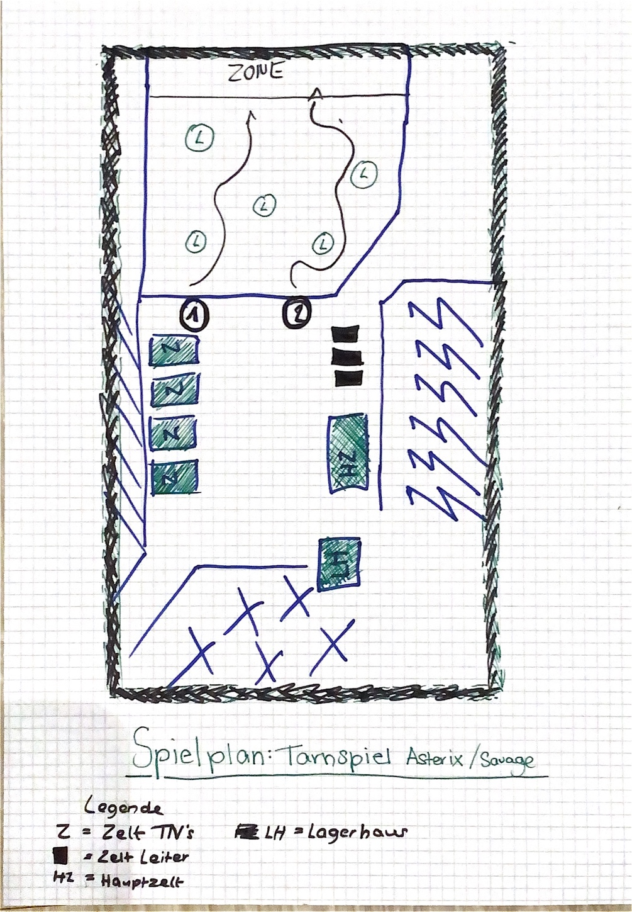  Spielende: 21.00 |  |  | Verkleidung...  Tarnstifte in verschiedenen Farben.  2 Einkaufstüten mit Büchern  Taschenlampen von Leitenden
Ausklang:
Gewinner wird verkündet (Stempel ins Lagerbüechli)
 | Blockende
Alles Material:

- Tarnstifte in Verschiedenen Farben
- 2 Einkaufssäcke mit Büchern
- Taschenlampen falls zu wenig.
- Absperrband
Sicherheit | Kein Sicherheitskonzept
Schlechtwettervariante | Tarntrockenübungen, Einführung ins Thema Tarnung, Gesichterbemalung

